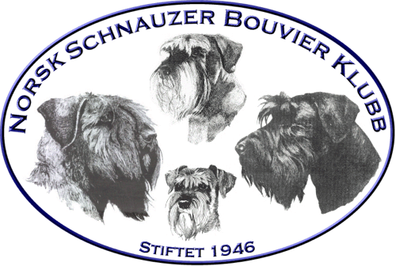 |  | Protokoll til styremøte nr: 6 - 2018
Dato |  |  | Søndag den 11 mars 2018  Kl 20:30 – 21:30 | Skype
Innkalte:  Til stede:  Forfall: | Hele styret inklusiv varamedlemmer innkalt.  Jarle Utne-Reitan, Vidar Anderssen, Tarja Aabø, Andreas Bachmann, Kenneth Riis Gjertsen, Ingrid Pedersen, Alexandra Slaattene  Astrid Bergo Simensen

Sak nr | Tema | Ansvar
21/2018 | Godkjenning av innkalling:  Godkjent
22/2018 | Godkjenning av saksliste:  Godkjent
23/2018 | Avklaring av leders tillit  På bakgrunn av en enkeltsak ba leder om å få avklart sin tillit.  Vedtak:  Etter avklaring har leder tillit i styret. | Leder
24/2018 | Gjennomgang av referat fra styremøte 5/18: | Leder
4/2018 | Årsmøte 2018  Status:  Innkalling – ligger på nettet. Det bygges opp innkalling med sakspapirene. Tas opp i neste møte.  Årsberetning – gjennomgått og godkjent.  Tas opp igjen på nytt neste møte.  Revisor – uttalelse mottatt, godkjent.  Lovmal: endring i 3-4 punkt h)  Innkomne saker:  Gjennomgang av innkomne saker for årsmøte.  Gjennomgang av hedersbemerkninger.  Valgkomite: Informasjon tatt til orientering.  Koordineringsansvar for årsmøte er hos Vidar, med praktiske hjelp fra Tarja og Ingrid.  Lokalet – Kontrakt laget. Plan om bestilling flybilletter, rombooking osv. lages.  Regnskap/revisor status – Regnskapet er hos revisor.  Medlemsmøte – Kim Bellamy, NKK, kommer som foredragsholder. Lages møte tidspunkt og agenda. Mer om neste møte.  Informasjon til gruppene – Gruppene, avlsrådet, valgkomite, uts.utvalg og kontaktpersonene informeres om praksissen forhold til årsmøte. | Styre
11/2018 | Æresmedlem nåler  Det ventes svar fra tidligere leder. Det prøves å finne ut hvor nålene er.  Det har kommet frem at Mette Tufte innehar dette. Overleveres i kommende årsmøte. | Jarle
17/2018 | Avlsråd  MAC – informasjon bør legges på nettet ang. svar fra PennGen.  Ny forslag for årskonkurranser.  Vedtak:  Ny forslag godkjent med endringene og dette ligger på nettet.  MAC informasjon legges ut. Sender utkast til Andreas.  ----------------------  Rapport fra møte med Kim Bellamy den 24.2.2018. Det ble snakket om følgende saker:  - Farge kryssing  - Telling av avkom/barne barn  - Avslutning av Riesenprosjekt  - Hva skal til å få resultater fra DNA-testing på DogWeb – noe som er allerede satt i gang. | Tarja
25/2018 | Avlsråd  Retningslinjer for avlskomite  Les vedlegg for endringer. Endringer som trenger godkjennnes under følgende overskrifter:  (Les tekst merket med gult)  - Godkjenning av parring/kull  - Kryssing av farger  - Øyesykdom – Riesen og Dvergschnauzer  - Hofteleddsdysplasi (HD)  - Matadoravl  - Anbefalinger: Øyesykdom  Etter behandling i styre, blir endringene ført over til rasespesifikke avlsanbefalingene.  Vedtak:  Saken blir behandlet neste møte fullstendig. Det ble godkjent at det legges ut informasjon om Kryssing av farger på nettet.
26/2018 | Denne saken skal være unntatt fra offentlighet!
 | Eventuelt:
 | Neste møte 25.3.2018 kl 20:30

